ЛЕКЦІЯ № 8
ТЕОРЕТИЧНІ ОСНОВИ ІНТЕЛЕКТУАЛЬНИХ ПРОГРАМНИХ АГЕНТІВ

ПЛАН
1. Основні властивості програмних агентів
2. Архітектури агентів
3. Мультиагентні системи

ЛІТЕРАТУРА
Плескач В.Л. , Рогушина Ю.В. Агентні технології: Монографія. – К.: Київ. нац. торг.–екон. ун–т, 2005. – 344 с.

ВСТУП

Програмні агенти (ПА) – нова парадигма програмування, яка дозволяє перейти на новий, більш інтелектуальний рівень взаємодії користувача з програмним і апаратним забезпеченням. Вона сприяє підвищенню ефективності праці та дозволяє користувачам доручити ІС виконання досить складних завдань. Необхідні інтелектуальні, інтерактивні та автономні програмні системи, які здатні до співпраці з користувачем для вирішення його задач. Такі складні задачі не можуть бути вирішені засобами одного наукового напрямку та потребують використання міждисциплінарного підходу, який містить технології з інформатики, штучного інтелекту, когнітивної науки таматематики.
Теорія ПА використовує результати, отримані у процесі досліджень інших наукових дисциплін: теорії керування, розподіленого ШІ та когнітивної психології. ПА – програмні сутності, здатні діяти автономно та цілеспрямовано у динамічному середовищі для того, щоб виконати завдання користувачів.
Розподілене керування даними та обчислювальними процесами в умовах глобальних та корпоративних мереж спонукало до створення нової концепції середовища функціонування ПЗ як середовища взаємодії мультиагентних систем (МАС), кооперації і конкуренції інтелектуальних агентів.

1. Основні властивості програмних агентів

Терміни «агент» і «інтелектуальний агент» (ІА) мають два значення, і через це іноді виникає плутанина.
У штучному інтелекті, під терміном інтелектуальний агент розуміють розумні сутності, що спостерігають за навколишнім середовищем і діють у ньому, при цьому їхня поведінка раціональна в тому розумінні, що вони здатні до розуміння і їхні дії завжди спрямовані на досягнення якої-небудь мети. Такий агент може бути як роботом, так і вбудованою програмною системою. Про інтелектуальність агента можна говорити, якщо він взаємодіє з навколишнім середовищем приблизно так само, як діяла би людина.

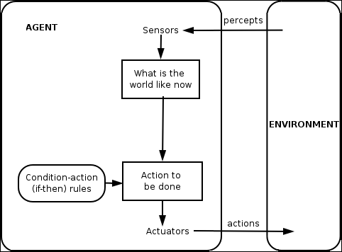
Рис. 1. Звичайний агент

У комп’ютерній науці, інтелектуальний агент — це програма, що самостійно виконує завдання, указане користувачем комп'ютера, протягом тривалих проміжків часу. Інтелектуальні агенти використовуються для сприяння операторові або для збирання інформації. Одним із прикладів завдань, виконуваних агентами, може служити завдання постійного пошуку й збору необхідної інформації в Інтернеті. Комп’ютерні віруси, боти, пошукові роботи — усе це також можна віднести до інтелектуальних агентів. Хоча такі агенти мають строгий алгоритм, «інтелектуальність» у цьому контексті розуміється як здатність пристосовуватися й навчатися.

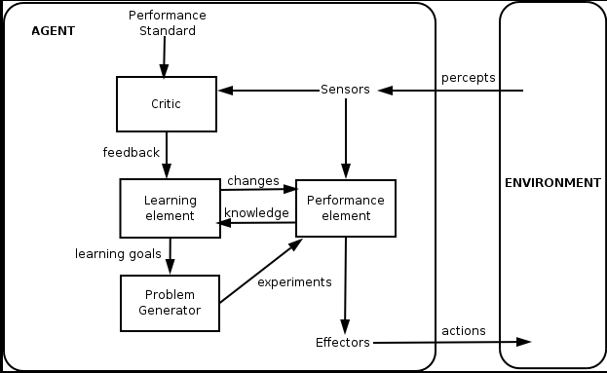
Рис. 2. Інтелектуальний агент

Для програмістів Агент – це, насамперед, комп'ютерна програма. З цього випливають такі властивості, як коректність, повнота, ефективність, надійність. При цьому агент виконує певні функції людини, надаючи користувачу потрібні йому послуги.

Існують різні визначення ПА залежно від їх призначення та акцентування певних технічних властивостей. П.Маєс визначає автономні ПА як комп’ютерні системи, що існують у складному динамічному середовищі, сприймають зміни у ньому та діють автономно, реалізуючи набір цілей або задач, для виконання яких вони створені. Б.Хайєс-Рот відзначає, що інтелектуальні ПА виконують три функції:
• сприйняття динамічних умов середовища;
• дії у відповідь на такі умови;
• міркування для інтерпретації сприйняття, рішення проблеми та визначення реакції.
Таким чином, можна визначити ПА як автономну фізичну або віртуальну обчислювальну одиницю, що базується на:
• власних ресурсах – знаннях та вміннях;
• засобах сприйняття середовища (сенсорах) та впливу на це середовище (ефекторах);
• моделі середовища, заснованої на знаннях про нього.
ПА забезпечують наступні функціональні можливості:
• вирішення задач або досягнення певних цілей на основі наявних ресурсів та навичок;
• вибір рішення між альтернативами та виконання цього рішення у певному середовищі;
• спрямована взаємодія з іншими агентами та середовищем, у якому функціонує ПА.

За визначенням FIPA (Federation of Intelligent Physical Agents), агент – це об’єкт, що знаходиться в певному середовищі, від якого він отримує дані про події в цьому середовищі, інтерпретує їх і виконує команди, що впливають на середовище. Такий агент може містити як програмні, так і апаратні компоненти. FIPA – це міжнародна організація, створена в 1996 році з метою впровадження агентної парадигми для розробки практичних застосувань.
Можна визначати ПА через множину його атрибутів. ПА – термін, що дозволяє об'єднати множину більш специфічних і обмежених типів агентів, які мають деякі з таких атрибутів:
• реактивність (reactivity) – зміна своєї поведінки залежно від конкретної ситуації;
• автономність (autonomy) – самостійне виконання розпоряджень користувача без детальних інструкцій;
• співробітництво (collaborative behavior) – здатність працювати разом з іншими агентами для досягнення спільної мети;
• спілкування на рівні знань (“knowledge level” communication ability) – спроможність спілкуватися з людьми й іншими агентами мовою, близькою до природної;
• здатність до логічного виведення (inferential capability) – обробка абстрактного опису задачі з використанням апріорних знань про цілі і найбільш придатні методи їх досягнення, спроможність будувати моделі власної сутності, свого користувача, ситуацій та інших агентів;
• безперервність у часі (temporal continuity) – стійкість ідентифікації і положення протягом тривалого періоду часу;
• персоналізація (personality) – наявність персоналізованих значень атрибутів власної поведінки;
• адаптивність (adaptivity) – навчання й удосконалення на основі власного досвіду;
• мобільність (mobility) – здатність самостійно переходити з однієї платформи на іншу.
• правдивість – припущення про те, що агент не буде свідомо поширювати помилкову інформацію;
• лояльність – намагання робити те, що потрібно іншим агентам;
• раціональність – виконання тільки тих дій, які приводять до досягнення цілей.

Класифікація ПА за призначенням:
• інтерфейсні агенти;
• Інтранет-агенти;
• Інтернет-агенти;
• гетерогенні агенти.
Інтерфейсні агенти можна розглядати як персональні асистенти, які допомагають користувачу працювати з різними програмними засобами. Такі агенти спостерігають за діями користувача та намагаються запропонувати йому такі дії, які мають спростити його роботу. Вони здатні адаптуватися до індивідуальних особливостей та потреб конкретного користувача. Інтерфейсні ПА здатні до самонавчання, що приводить до ефективнішого виконання ними своїх функцій. Для самонавчання агенти використовують:
• спостереження за поведінкою користувача;
• отримання позитивних або негативних оцінок від користувача (зворотний зв’язок);
• безпосереднє отримання інструкцій від користувача;
• консультації з іншими агентами.
Представниками цієї групи агентів є такі системи, як A-Match та Verbal Software Robots.
Інтернет-агенти є найбільш численними представниками інтелектуальних ПА. Вони виникли як засіб обробки та транспортування інформаційних ресурсів Інтернету. На відміну від інтерфейсних агентів вони здатні не тільки створювати персоніфікований профіль користувача, але й відповідно класифікувати інформаційні ресурси.
Інформаційний ресурс (ІР) – це будь-яка інформація, що має цінність у певній предметній області (ПрО) та може використовуватися людиною (явно або через ПЗ) для досягнення певної мети. Переважна більшість ІР зараз може розглядатися як документи, проте існують й інші види ІР .
Інтернет-агентів можна поділити на дві основні групи: статичні та мобільні. Статичні ПА звичайно вбудовані у браузер. Приміром, такі агенти можуть сортувати електронну пошту, повідомляти користувача про події та повідомлення, які, за наявними в агента відомостями, можуть його зацікавити. Мобільні Інтернет-агенти менш поширені. Прикладом такого агента є Jasper. Цей агент здатний не тільки знаходити інформацію, цікаву для його користувача, але й повідомляти про неї інших агентів.
Робота Інтранет-агентів схожа на роботу Інтернет-агентів, проте має власну специфіку. Характерні задачі, завдяки яким Інтранет-агентів виділяють у окрему групу, такі:
• автоматизація бізнес-процесів підприємства;
• виконання послуг для користувачів, пов’язаних з використанням інформації з бази даних підприємства.
Гетерогенні агенти інтегрують функції двох або більше агентів, які належать до різних типів.
На відміну від класичних систем ШІ агенти не тільки пропонують рішення проблеми, але й реально діють. Сукупність причин, через які ПА виконує певні дії, називають мотивацією. Для досягнення своїх цілей ПА конструює план дій, які мають призвести до виконання поставленого перед ним завдання.

Зараз визначилися два різних, проте пов'язаних один з одним підходи до визначення агента. Відповідно до першого підходу агент визначається головним чином своїми діями і не може бути цілком охарактеризований набором своїх атрибутів. У другому підході агент визначається атрибутами, якими він володіє.
Агент – це об’єкт, що сприймає середовище за допомогою сенсорів і діє в ньому за допомогою ефекторів.
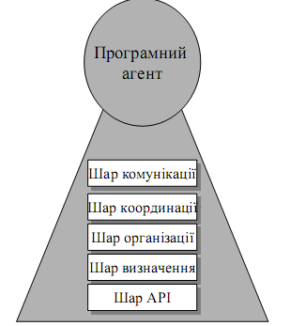

Рис.3. Багатошарова схема ПА

ПА функціонують у багатовимірному просторі. Вони складаються з кількох шарів (рис.3):
• комунікації;
• координації;
• організації;
• визначення;
• інтерфейсу API.
Шар комунікацій розглядає низькорівневі деталі взаємодії між ПА. На координаційному шарі подаються соціальні властивості ПА, технології координації та переговорів. На організаційному шарі ПА визначається через відношення з іншими ПА, через ролі, які він виконує у взаємодії з цими агентами. На шарі визначення ПА визначається як автономна раціональна сутність, тобто в термінах механізмів міркування та навчання, цілей, ресурсів, здібностей, переконань тощо. Шар програмного інтерфейсу API пов’язує ПА з його фізичною реалізацією.
В обчислювальному середовищі кожний агент має свій життєвий цикл і власне ім'я. За допомогою використання доменів призначення агентів відбувається їх адміністрування.
Позначення імені агента забезпечує спосіб ідентифікації агента серед доменів інших груп агентів. Розробка програмних агентів вимагає застосування стандартизованих профілів агентів і методології розробки агентів для кожного з конкретних застосувань.
Профіль платформи агента – це кортеж <пароль, значення>, що описує послуги і властивості платформи. Онтологія керування агента визначає словник і семантику опису можливості платформи агента. Атрибути ПА включають назву платформи агента, адресу, призначення сервісів агента, інформацію про підтримку в мережі, ступінь пріоритетів сервісів і їх застосування.

З погляду користувача, основна перевага використання агентів полягає в спрощенні взаємодії з програмою – користувачу досить поставити загальну задачу перед агентом, не вдаючись у подробиці того, як саме агент має її вирішувати. Якщо агент має можливості для рішення цієї задачі, він вирішує її сам, а інакше запитує необхідні йому послуги в інших агентів.
Агент – це програмний об’єкт, який:
• забезпечує виконання однієї або кількох корисних послуг;
• надає опис семантики цих послуг іншим ПА;
• здатний функціонувати автономно без безпосередніх вказівок користувача;
• може інтерактивно взаємодіяти з іншими ПА та користувачами.

Функціональний зв'язок між агентом, середовищем, у якому цей агент функціонує, та його програмним кодом можна подати в такий спосіб: А=f(X), де
• А – агент;
• f – програма (функція);
• X – середовище.
Найпростіше визначення агента ґрунтується на моделі чорного ящика, що знаходиться у певному середовищі [197]. Агент описується як функція f, що обробляє інформацію від сенсорів і вхідні повідомлення (рис.4). Результат роботи агента – дії і вихідні повідомлення. Цей узагальнений підхід відповідає як біологічним, так і інтенсіональним моделям агентів. Розходження між цими моделями полягають у способі визначення f.
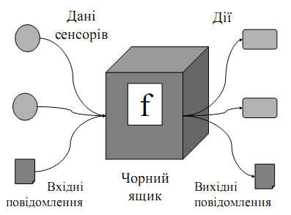

Рис. 4. Визначення агента через модель чорного ящика

Однією з основних характеристик агента є комунікабельність – здатність до гнучкого спілкування як з агентами, так і з іншими програмними компонентами. Унаслідок цього агенти відіграють важливу роль у досягненні інтероперабельності ПЗ, створеного незалежними розробниками в різний час [64]. Агентифікація дозволяє поширити цю властивість на довільне ПЗ. Агентифікація – перетворення довільного програмного забезпечення в ПА, приміром, у формі надбудови агентної оболонки над фрагментами програмного коду, яка забезпечує інтероперабельність цього коду [212].
Підкласом ПА є інтелектуальні агенти (ІА) (рис.2.3).
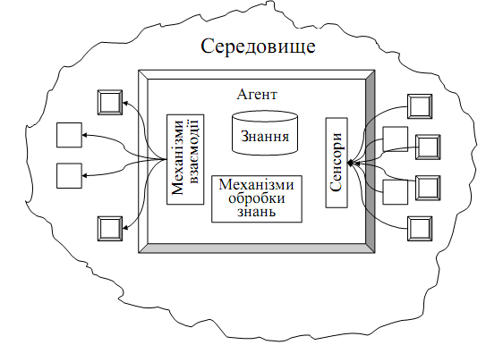

Рис. 5. Загальна концептуальна схема інтелектуального ПА

Прийнято розрізняти вузьке ("сильне") та широке ("слабке") визначення терміну "інтелектуальний агент".
ІА у широкому розумінні – це ІС, що має такі ключові ознаки:
• автономність (autonomy) – функціонування значною мірою незалежно від втручання людини і контроль власних дій та внутрішнього стану;
• соціальність (social ability) – інтелектуальна та конструктивна взаємодія з іншими агентами та людьми шляхом обміну з ними повідомленнями деякою загальнозрозумілою мовою комунікацій;
• реактивність (reactivity) – сприйняття зміни середовища і вчасне реагування на них;
• проактивність (pro-activity) – здатність агента генерувати цілі і діяти раціонально для їх досягнення, а не тільки реагувати на зовнішні події.
Зазвичай, поведінка людини прогнозується і аналізується через такі атрибути відношень, як переконання, бажання, надії, побоювання тощо, які називаються інтенсіональними поняттями.
Більш строге ("сильне") розуміння терміну "інтелектуальний агент" вимагає наявності в агента ментальних властивостей (інтенсіональних відношень), до яких належать:
• знання (knowledge) – стала частина інформації агента про себе, середовище й інших агентів, що не змінюється в процесі його функціонування;
• переконання (beliefs) – знання агента, які можуть змінюватися в процесі його функціонування і ставати хибними, про поточний стан світу і про зміни в ньому, до яких має привести виконання дій агента;
• бажання (desires) – ставлення агента до майбутніх станів світу та переваги, які він надає одним з них порівняно з іншими (агент може мати несумісні та недосяжні бажання і тому не очікує, що усі вони мають бути досягнуті);
• наміри (intentions) – підмножина цілей, які може досягти обмежений у ресурсах агент, і засіб їх досягнення;
• цілі (goals) – несуперечлива підмножина бажань, досягнення яких агент прийняв як поточну стратегію поведінки;
• зобов'язання (commitments) стосовно інших агентів – завдання, що агент виконує за дорученням інших агентів у рамках кооперації та співробітництва.
Перші два поняття – переконання та знання – називають “точкою зору” (attitudes) агента, інші характеризують в англомовній літературі загальним терміном “pro-attitude”, сутність яких полягає у тому, що вони спрямовують дії та поведінку агента.
Інтенсіональні відношення поділяються на інформаційні (переконання та знання) і перед-відношення (бажання та емоції , намір, зобов'язання, цілі тощо). Перші стосуються інформації, що має агент про світ, у якому він існує, тоді як передвідношення – це відомості, які певним чином впливають на дії агента.
Перед- і інформаційні відношення тісно пов'язані, оскільки агенти можуть, наприклад, формувати наміри на основі наявної в них інформації про світ.
Деякі автори вважають, що інтелектуальному агенту мають бути притаманні такі властивості:
• мобільність (mobility) – здатність переміщуватися телекомунікаційними мережами (локальними або глобальними) для досягнення своїх цілей;
• доброзичливість (benevolence) – готовність агентів допомагати іншим агентам та виконувати доручення користувача;
• правдивість (veracity) – властивість не повідомляти іншим агентам та користувачу інформацію, про помилковість якої йому відомо;
• раціональність (rationality) – здатність виконувати саме ті дії, що приводять до досягнення його цілей у рамках наявних у агента знань і переконань.

Інтелектуальність ПА визначається його спроможністю міркувати і навчатися, наявністю моделі користувача, його потреб і механізму пошуку засобів їх задоволення.
Деякі автори вирізняють такі ознаки інтелектуальності агентів :
• автономне виконання своїх функцій;
• взаємодія з іншими агентами і користувачами;
• здатність стежити за оточенням;
• використання абстракції;
• застосування знання ПрО;
• адаптивність поведінки;
• навчання на власному досвіді;
• толерантність до помилок у вхідних сигналах;
• здатність працювати в реальному часі;
• спілкування природною мовою.
Використання агентів сприяє розвитку принципово нових інформаційних технологій.
В [256] наводяться характерні властивості ПА:
• здатність самостійно приймати рішення незалежно від користувачів;
• спроможність ініціювати дії інших агентів.
Модель ПА містить модель ПрО, модель користувача, засоби сприйняття (сенсори), засоби виконання дій (ефектори), цілі і планувальник дій на підставі цілей, моделі інших агентів і засоби взаємодії з ними
Модель ПрО, в якій функціонує ПА, відображає структуру та ієрархію об’єктів (наприклад, у вигляді онтології), на які спрямовані дії агентів та які впливають на способи досягнення його цілей. ПА має явно задану символьну модель світу, у якій рішення (наприклад, вибір дії) приймаються через логічні (або щонайменше псевдологічні) міркування, що базуються на відповідності між зразками та символьними маніпуляціями. Це приводить до двох проблем: як за час, упродовж якого інформація ще буде актуальною, адекватно описати реальний світ символами та як агентам обробити цю інформацію.
Модель користувача призначена для того, щоб ПА правильно інтерпретував завдання користувача та сповіщав про отримані результати у зручній та зрозумілій формі. У процесі роботи агент може поповнювати модель користувача, накопичуючи досвід взаємодії з конкретним користувачем (або класом користувачів) для підвищення ефективності своєї роботи.
Засоби сприйняття та засоби виконання дій ПА залежать від функцій, які агент має виконувати. Цілі агента визначають його дії відповідно до принципу раціональності: агент виконує тільки ті дії, які за наявною в нього інформацією та правилами її обробки приведуть до виконання хоча б однієї з його цілей. Планувальник дій агента визначає його дії та їх послідовність.
Моделі інших агентів потрібні ПА для того, щоб успішно взаємодіяти з цими агентами і обмінюватися з ними інформацією в процесі досягнення спільних цілей.
Таксономії програмних агентів
Для опису агентів більш ефективним способом, порівняно з аналізом усіх можливих комбінацій атрибутів, є різні схеми і таксономії. Приміром, Гілберт в [96] описує ПА в термінах тривимірного простору через дії, інтелект та мобільність (рис.6).
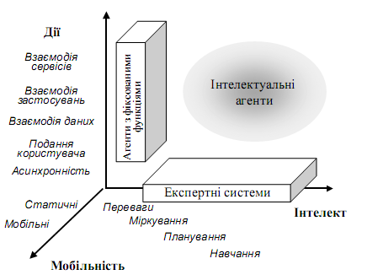
Рис.6. Класифікація агентів Гілбертом у термінах тривимірного простору дій, інтелекту та мобільності

Дамо визначення цих базових термінів за Гілбертом.
Дія – рівень автономності і повноважень агента, що може оцінюватися через природу взаємодії між агентом і іншими сутностями в системі. Агент має бути асинхронним. Його ступінь дії підвищується, якщо агент має певне уявлення про користувача. Більш розвинутий агент може взаємодіяти з даними, застосуваннями й іншими агентами.
Інтелект – рівень поведінки, пов'язаний з міркуваннями і навчанням. Здатність агента сприймати твердження користувача щодо цілей і виконувати його завдання пов'язана саме з цією якістю.
Як мінімум, агент має вміти визначати пріоритет тверджень. Вищий рівень інтелекту потребує моделі користувача і здатність до міркувань. Ще більш інтелектуальними є системи, здатні навчатися за власним досвідом для того, щоб адаптуватися до свого середовища.
Мобільність – рівень самостійності агента при його переміщеннях мережею. Мобільні сценарії можуть формуватися на одній машині і надсилати запит для виконання на інший вузол мережі. Мобільні об'єкти переміщаються між вузлами під час виконання, переносячи накопичені ними дані.
Нвана [153] пропонує іншу типологію агентів, обравши такі параметри класифікації:
• мобільність,
• реактивність,
• первинні атрибути (автономність, співробітництво, навчання)
На основі цих характеристик Нвана розрізняє чотири типи ПА:
• співробітництва (collaborative);
• навчання і співробітництва (collaborative learning);
• інтерфейсу (interface);
• розумні (smart).
Додавши до цього опису такі характеристики, як роль, гібридні підходи, що поєднують кілька підходів в одному ПА, та вторинні атрибути (часова безперервність, вірогідність тощо), Нвана визначає
ПА семи категорій:
• співробітництва;
• інтерфейсу;
• мобільні;
• інформаційні;
• реагуючі;
• гібридні;
• розумні.
Таксономія агентів, яку пропонують Франклін та Грассер [81], дозволяє описати більшість відомих прикладів ПА. Ця таксономія поділяє агентів за структурами керування, середовищем функціонування (приміром, база даних, файлова система, мережа Internet), за мовою, якою вони написані, і за застосуванням (рис.7).
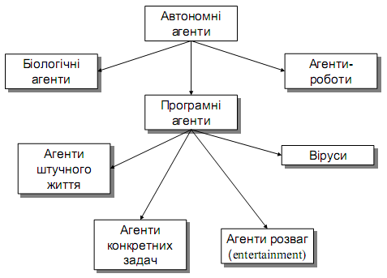
Рис. 7. Таксономія агентів Франкліна та Грассера

2. Архітектури агентів

Основні принципи побудови та функціонування ПА називають їх архітектурою. Залежно від того, які принципи визначають дії агентів, архітектури поділяються на деліберативні (агенти обирають план дії на основі логічного виведення з наявних в них знань) та реактивні (дії агентів визначаються як реакція на події у зовнішньому середовищі).
На практиці зазвичай застосовують різноманітні комбінації цих архітектур, які називають гібридними. Крім того, деякі дослідники виділяють в окремі класи архітектури з певними спільними рисами (приміром, інтерактивні архітектури, архітектури з планувальником дій, архітектури інтелектуальних агентів, інтенсіональні архітектури).
Архітектура ПА відображає внутрішню організацію та взаємодію між основними компонентами (рис.8).
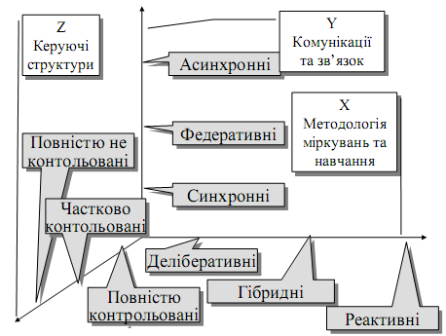

Рис.8. Таксономія архітектур мобільних агентів

Приміром, в [265] розглядаються такі характеристики деяких типів архітектур ПА (таб.2.2).
Таблиця 2.2
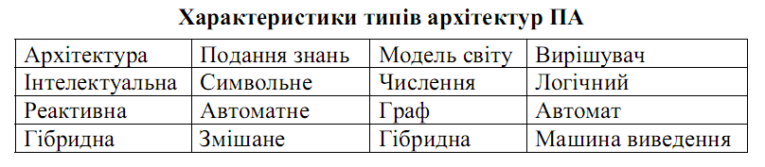
Деліберативна архітектура ПА містить символьну модель світу, подану у явній формі, за допомогою якої ПА на основі міркувань логічного чи псевдологічного типу приймає рішення про дії, які він здійснює. Такий агент може розглядатися як спеціальний випадок системи, заснованої на знаннях. Використання деліберативної архітектури ПА приводить до кількох принципових проблем:
• обсяг символьної інформації, яку зберігає ПА, пропорційний розміру внутрішнього стану, тому його збільшення призводить до зниження мобільності ПА;
• символьне подання інформації про середовище, на основі якої міркують ПА, має формуватися у режимі реального часу, щоб знайдені агентами рішення були корисними;
• перетворення сценаріїв реального світу на точне та адекватне символьне визначення є нетривіальною задачею.
Реактивні архітектури не використовують централізовану символьну модель світу та не застосовують складні символьні міркування. Така архітектура оперує на низькому рівні абстракції.
Невеликий час очікування відповіді забезпечує ефективну взаємодію між агентами з такою архітектурою один з одним та з середовищем.
Недолік архітектури – неможливість глибокого аналізу даних від сенсорів.
Реактивна архітектура забезпечує прийняття рішень за значно меншим обсягом інформації про оточуюче середовище та за значно менший час, використовуючи прості емпіричні правила, специфічні для певної ПрО.
Здатний міркувати ПА має явно подану символьну модель світу, у якій рішення (наприклад, про те, яку дію виконувати) продукуються через логічні (або, щонайменше, псевдологічні) міркування, засновані на відповідності зразків і символьних маніпуляцій. Щоб побудувати такого агента, потрібно вирішити дві важливі проблеми:
• трансдукції: як перевести реальний світ в коректний адекватний символічний опис за час, протягом якого опис ще буде корисним;
• подання/міркування: як у символьному вигляді подати інформацію про сутності і процеси реального світу, і як ПА можуть міркувати над цією інформацією за час, протягом якого результати будуть корисними.
Труднощі з доказом теорем і зі складністю алгоритмів маніпуляції символами існують навіть у досить простих логіках.
Алгоритми маніпуляції символами вимагають великих ресурсів.
Приміром, логіка першого порядку не розв'язна, а її модальні розширення (включаючи подання переконань, бажань, часу тощо) також не розв'язні. Тому така ідея хоча і дуже приваблива в теорії, але не працює на практиці.
Символьна парадигма ШІ ґрунтується на гіпотезі фізичної символьної системи, сформульованої Невелом і Сімоном [158].
Фізична символьна система – множина фізичних сутностей (символів), що можуть комбінуватися, формуючи структури, і здатні виконувати процеси, що впливають на ці символи згідно в символьному вигляді закодованої множини інструкцій. Гіпотеза фізичної символьної системи стверджує, що така система здатна до загальних інтелектуальних дій.
З іншого боку, архітектури агентів класифікують залежно від типу структури функціональних компонентів ПА та методів організації взаємодії між ними. Як правило, архітектура агента організується у вигляді кількох рівнів.
Тільки найпростіші ПА можуть бути реалізовані за однорівневою схемою. Рівні відображають функції ПА [277], такі, як сприйняття зовнішніх подій і прості реакції на них; координація взаємодії з іншими ПА; відновлення переконань про зовнішній світ; визначення своїх дій на черговому кроці тощо. Найчастіше в архітектурі ПА присутні рівні, що відповідають за такі функції:
• сприйняття і виконання дій;
• реактивну поведінку;
• локальне планування;
• кооперативну поведінку;
• моделювання ПрО;
• формування намірів;
• навчання.
Існує два класи багаторівневих архітектур агентів :
• горизонтальна модульна;
• вертикальна модульна.
Залежно від моделі подання знань використовується у ПА виділяють:
• конекційну архітектуру (з використанням нейронної мережі);
• архітектуру, що базується на правилах.
Залежно від того, які технології ШІ реалізовано в ПА, виділяють архітектуру, що базується, на:
• генетичних алгоритмах;
• знаннях.

Горизонтальна модульна архітектура (рис.9) є однією з найпоширеніших. У такій архітектурі функції агента подані окремими модулями у загальному вигляді, без специфікації за задачами.
Між основними блоками існують функціональні зв’язки. Залежно від організації агента вхідна інформація реєструється безпосередньо у БД агента, використовується для навчання агента або для отримання завдань користувача.

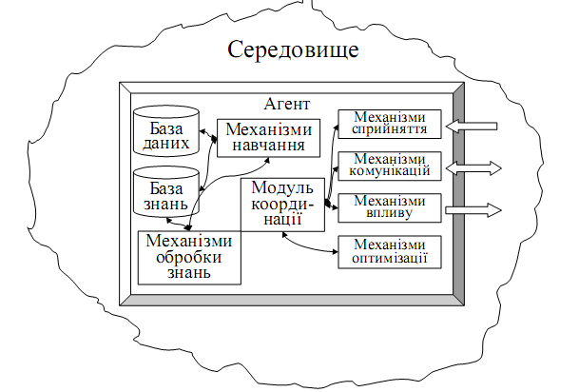
Рис.9. Горизонтальна модульна архітектура ПА

Така архітектура характерніша для "розмірковуючих" агентів, а не для реагуючих.
Вертикальна модульна архітектура виділяє модулі агента, які відповідають певним аспектам взаємодії ПА з зовнішнім середовищем. Така архітектура характерніша для реагуючих агентів.
Функціональні зв’язки між модулями є ієрархічними. Модулі виконуються паралельно. Якщо два модулі вступають у конфлікт, розглядаються дані, які поступили від домінантного модуля.
Конекційна архітектура ПА базується на конекційній моделі подання знань, яка використовує багатошарові (multilayer) нейронні мережі. Сигнал, що виходить з одного нейрона, може бути вхідним для іншого. Нейронні мережі використовуються в архітектурі ПА за такими причинами:
• у простих випадках зв’язки встановлюються безпосередньо;
• нейронна мережа може сама встановлювати зв’язки між нейронами через механізм "back-propagation". Різниця між очікуваними та отриманими результатами впливає на встановлення зв’язків між шарами мережі (зворотний зв’язок);
• зв’язки встановлюються за допомогою генетичних алгоритмів.
Архітектура, що базується на правилах (рис.10), розглядає ПА як продукційну систему, здатну сприймати середовище та впливати на нього. Сигнали, що поступають від зовнішнього середовища, фіксуються в базі даних ПА. Одночасно з цим працює механізм виведення, який обирає та виконує правила, що відповідають поточному стану БД.

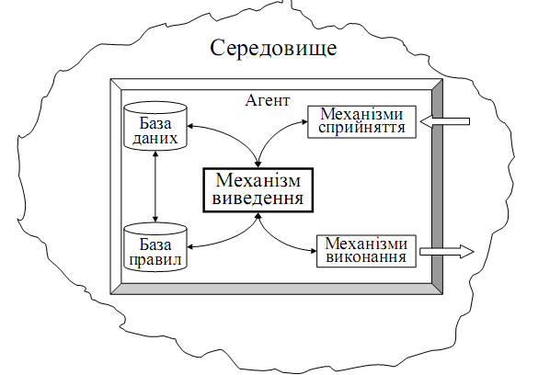
Рис.10. Архітектура ПА, що базується на правилах

Архітектура типу "чорна дошка" застосовує поділ на незалежні модулі знань, які взаємодіють один з одним не безпосередньо, а через розподілені дані (рис.11). Модулі працюють у просторі, який називають "чорною дошкою". Він містить елементи, які необхідні для вирішення проблем взаємодії. "Чорна дошка" складається з ієрархічно пов’язаних підпросторів: гіпотез, проміжних результатів і різноманітних даних, якими обмінюються модулі. Контрольний механізм керує конфліктами між модулями.
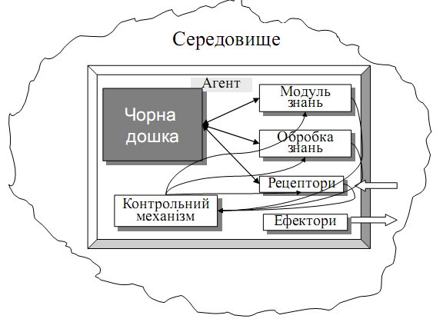
Рис.11. Архітектура ПА типу "чорна дошка"

Архітектура на основі генетичного алгоритму (рис.2.10)
дозволяє агентам успадковувати властивості двох батьків-агентів.

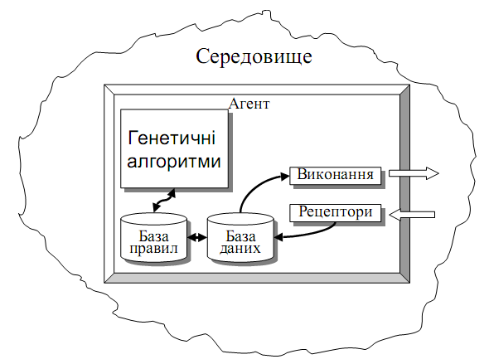
Рис.2.10. Архітектура ПА на базі генетичного алгоритму

3. Мультиагентні системи

Проблеми, для вирішення яких застосовують агентний підхід, можуть бути досить складними. Дослідження в галузі ШІ показали, що взаємодія і декомпозиція загальної задачі ефективно позначається на результатах виконання цієї задачі. Тому краще створювати окремі автономні блоки такої системи, а потім організовувати їх спільне функціонування.
Термін "мультиагентні системи" використовується для позначення ІС, які складаються з множини автономних модулів ПА та мають такі властивості:
• кожен ПА є автономним, мобільним та інтероперабельним;
• ПА, що входять до складу МАС, здатні обмінюватися інформацією для досягнення спільних цілей;
• керування ПА може бути децентралізованим;
• джерела даних і доступ до них децентралізовані;
• робота агентів є асинхронною.
Теорія МАС походить від теорії відкритих систем, розподіленого ШІ і загальної теорії складних систем.
Розподілений штучний інтелект (РШІ) пов’язаний з аналізом систем, що складаються з окремих незалежних об'єктів, які взаємодіють один з одним, та механізмів їх координації. МАС теж є предметом розгляду РШІ. У цьому випадку незалежними об’єктами є ПА. Для вивчення поведінки МАС використовують методи таких наукових дисциплін:
• розподілений ШІ (теорія розподілених систем, теорії прийняття рішень), що займається найбільш загальними аспектами колективної поведінки агентів;
• теорія ігор, яка використовується для дослідження ситуацій, аналогічних до кооперативних ігор, стратегій ведення переговорів;
• теорія колективної поведінки автоматів, яка досліджує колективну поведінку великих груп автоматів з примітивними функціями, спроможних навчатися за допомогою системи штрафів і заохочень;
• біологічні, економічні та соціальні моделі.
У розробці МАС використовуються також результати з інших галузей теоретичних досліджень (рис.13).

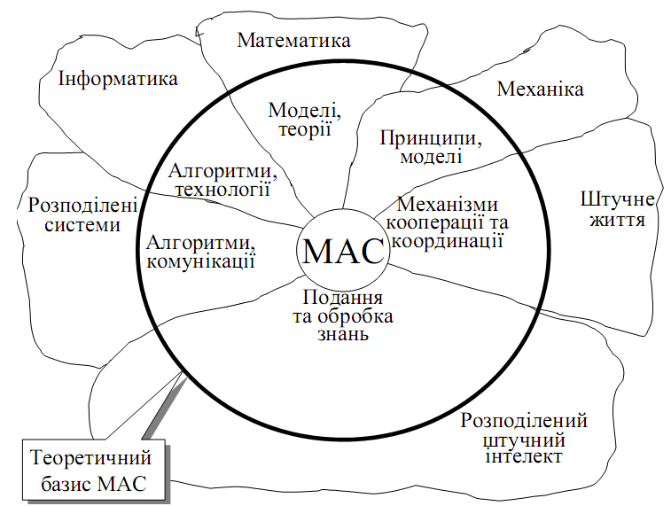

Рис.13. Основні ПрО, що використовуються у розробці МАС

МАС – співтовариство ПА, які пов’язані один з одним цілями та ресурсами. ПА, що входять до складу МАС, здатні взаємодіяти для того, щоб обмінюватися послугами, які потрібні їм для досягнення цілей, поставлених перед ними користувачами. Aгент, не здатний самостійно вирішити задачу, поставлену перед ним користувачем, звертається до інших агентів, які можуть надати йому відповідні послуги.
МАС поширені в багатьох ПрО: керуванні виробничими процесами і промисловими підприємствами; плануванні рухом транспорту (повітряного, залізничного, автомобільного); аналізі та пошуку інформації; навчанні; бізнесі тощо.

МАС складається з множини ПА, які:
• взаємодіють шляхом комунікацій;
• здатні діяти у певному середовищі;
• мають певні сфери впливу, які можуть перетинатися або співпадати.
Можна розглядати МАС як слабкопов’язану мережу обчислювальних пристроїв, взаємодіючих для вирішення проблеми, що знаходиться поза індивідуальними можливостями або знаннями кожного з цих пристроїв.
Координація – одна з центральних проблем МАС. Наступні фактори визначають потребу в координації МАС:
• запобігання хаосу в децентралізованій МАС;
• наявність глобальних обмежень, яким має задовольняти МАС для
успішного виконання завдання;
• розподіленість знань, ресурсів та інформації, які використовують
ПА, що входять до складу МАС;

• залежність між цілями та діями ПА;
• забезпечення ефективності функціонування МАС.
Функціонування МАС пов’язане з кооперацією та конкуренцією агентів в процесі колективного вирішення задач. Aгент, що не може вирішити власну задачу самостійно, має взаємодіяти з іншими ПА.
При цьому агенти можуть будувати плани спільних дій, ґрунтуючись не тільки на власних можливостях, але і аналізувати плани і наміри інших ПА (використовуючи різні комбінації інтенсіональних відношень). Кооперативні дії ПА – важлива перевага МАС. При такій організації роботи група ПА проявляє новий, ефективніший тип поведінки.
Мотивація використання МАС базується на їх властивостях:
• здатність вирішувати проблеми, складні для одного централізованого ПА через обмеженість ресурсів;
• можливість взаємодії та інтероперабельності з різноманітними застосунками (ЕС, СППР тощо);
• вирішення дійсно розподілених проблем (приміром, керування рухом транспорту);
• знаходження рішень на основі розподілених ІР;
• вирішення проблем з розподіленою експертизою (приміром, медичний догляд);
• підвищення швидкості та надійності;
• здатність збільшувати кількість обчислювальних пристроїв (процесорів), що використовуються для виконання задачі;
• можливість опрацювання нечітких та неповних даних і знань.
Знання й уміння МАС здобуваються від великої кількості відносно простих ПА, що поєднуються разом деякою архітектурою. В процесі колективної роботи агенти мають будувати плани дій, ґрунтуючись не тільки на своїх можливостях, але й враховуючи плани і наміри інших агентів (на основі своїх знань та переконань щодо цих планів та намірів).
Причини взаємодії ПА:
• наявність сумісних цілей;
• нестача індивідуальних ресурсів ПА для досягнення цілей;
• нездатність ПА самостійно вирішити задачу;
• наявність взаємних зобов'язань.
Перехід до відкритих МАС надає можливість переходу на нову якість функціонування системи в силу того, що система (група агентів) більше, ніж сума властивостей її членів (агентів).
Системи, які складаються з досить простих програм, кожна з яких переслідує тільки свої примітивні цілі, у цілому здатні вирішувати дуже складні задачі. Однак моделювання колективної поведінки приводить до необхідності рішення багатьох проблем:
• формування спільних планів дій;
• врахування інтересів інших агентів;
• синхронізації спільних дій;
• вирішення конфліктів між цілями різних агентів;
• конкуренції за спільні ресурси;
• організації переговорів про спільні дії;
• розпізнавання необхідності кооперації;
• вибір партнерів;
• декомпозиції задач;
• поділу обов'язків тощо.
Багато робіт в сфері ШІ присвячені специфікації протоколів взаємодії між ПА. Дослідження переговорів у МАС засновані на ідеї контрактних мереж. Відповідно до цієї парадигми ПА, який бажає отримати певну послугу, запрошує на переговори інших ПА і вибирає послуги, які найбільше відповідають його потребі. У складніших моделях ПА тільки запитує пропозиції, а інші спеціалізовані агенти оцінюють варіанти відповідей та обирають найкращу.
Інший вид взаємодії між ПА – формування коаліції для спільного виконання своїх намірів. Механізми формування коаліції, де агенти динамічно поєднуються з іншими агентами, інтенсивно вивчаються багатьма дослідниками.
Існує багато моделей кооперації агентів. Приміром, модель CPS (Cooperative Problem Solving) призначена для встановлення взаємодії між ПА, побудованих на основі BDI-архітектури. Ментальні поняття формалізуються за допомогою операторів темпоральної логіки для визначення таких понять, як потенціал кооперації, групові дії, досяжність мети агента тощо.
Найпростіший метод координації МАС – організаційне структурування – полягає у чітко визначених і довгострокових відношеннях між ПА. При цьому використовують ієрархічні структури master-slave або client-server. Організаційне структурування передбачає, що принаймні один ПА має глобальне уявлення про все співтовариства, однак для багатьох ПрО це не реально.

Цей метод використовується в двох варіантах:
• головний ПА планує і розподіляє завдання між підлеглими ПА, які, на відміну від головного, мають часткову автономність;
• для координації використовується дошка оголошень для обміну інформацією між ПА, операції з якою (зчитування й запис) визначає головний ПА.
Вузьким місцем МАС, які базуються на технології дошки без прямої взаємодії ПА, є збільшення кількості агентів у співтоваристві та необхідність спільного представлення про дошку. Тому більшість систем, заснованих на цій технології, використовують невеликі гомогенні ПА (наприклад, DVMT).
Інший варіант координації – укладення контракту – припускає децентралізовану структуру. ПА мають дві ролі:
• менеджер поділяє задачу на підзадачі і шукає виконавця, щоб виконати їх;
• виконавець реалізує свою підзадачу.
Виконавець може рекурсивно стати менеджером і розбити свою підзадачу на ще дрібніші задачі і доручити їх іншим ПА.
Пошук виконавця складається з таких етапів:
• менеджер повідомляє задачу;
• виконавці оцінюють цю задачу щодо можливості її виконати;
• менеджер отримує таблицю виконавців, оцінює отримані пропозиції, обирає виконавця і доручає йому виконання певної задачі;
• виконавець виконує отриману задачу та повідомляє менеджера про отримані результати.
Така модель координації забезпечує розподіл задачі і засоби для самоорганізації співтовариства агентів. Її доцільно застосовувати у таких ситуаціях:
• задача має чіткий ієрархічний характер;
• задачу можна поділити на великі підзадачі;
• взаємозв'язок між підзадачами – відносно невеликий.
Переваги цього підходу координації полягають у динамічному розподілі задачі завдяки пошуку оптимального виконавця;
збалансованому завантаженні ПА і надійному механізмі для розподіленого керування.
Існує два типи планування діяльності МАС:
• централізоване;
• розподілене.
У централізованому плануванні діяльності МАС є координаційний ПА, що отримує індивідуальні плани від інших, аналізує їх, щоб знайти потенційні протиріччя та конфлікти у взаємодії ПА. Потім координаційний ПА намагається змінити ці індивідуальні плани і поєднує їх у план МАС, у якому усунені суперечливі взаємодії та додані команди зв'язку, що синхронізують взаємодію ПА у потенційно можливих конфліктах.
У розподіленому плануванні діяльності МАС кожен ПА отримує моделі планів інших ПА, що входять до складу МАС. ПА взаємодіють, щоб побудувати модифікації своїх індивідуальних планів, які не конфліктують з планами інших ПА. Координація в розподіленому плануванні діяльності МАС набагато складніша, ніж у централізованій випадку, тому що жоден ПА не володіє глобальним уявленням про всю розподілену систему.
Переговори – один з найскладніших методів координації, який використовує методи ШI, логіку тощо. У динамічному співтоваристві агенти самостійно розподіляють роботи між собою. Часто одну і ту ж роботу в співтоваристві можуть виконати кілька ПА. Агенти на момент розподілу робіт знаходяться в різних станах (приміром, мають різний ступінь завантаженості). Для ефективного розподілу робіт між ПА вони мають взаємодіяти один з одним – вести переговори, у процесі яких виявити оптимального виконавця для кожної роботи .
Процес переговорів складається з таких компонентів:
• протоколу переговорів – набору правил, за якими відбувається взаємодія агентів (учасники переговорів, їх типи, стани переговорів, правила, за якими змінюються стани переговорів, можливі дії учасників тощо);
• об’єкта переговорів – діапазону проблем, відносно яких потрібно досягти згоди;
• моделі ухвалення рішення ПА – апарат ухвалення рішення, що використовують учасники відповідно до протоколу переговорів.
У процесі переговорів агент-ініціатор переговорів шукає потенційного агента-виконавця для виконання деякої роботи. З огляду на раціональність агентів розумним було б припустити, що об'єктом переговорів агентів на стадії розподілу робіт є розмір винагороди, яку одержує агент-виконавець за ці роботи.
У процесі формування кооперативного рішення в CPS-моделі виділяють чотири етапи:
1. Визначення потреби у кооперації (приміром, агент має певну мету, але переконаний у тому, що не може досягти самостійно).
2. Створення групи агентів. При успішному завершенні цього етапу створюється група ПА зі спільними зобов'язаннями, пов’язаними з виконанням колективних дій.
3. Формування спільного плану дій. ПА ведуть переговори для формування плану дій, який за їхніми переконаннями має привести до реалізації цілей кожного з них.
4. Спільні дії. Агенти виконують дії відповідно до плану, який вони прийняли на попередньому етапі, виконуючи прийняті на себе зобов'язанням.
Кожний з підходів до координації МАС має певні переваги і недоліки та може застосовуватися тільки для деяких специфічних областей. Універсального методу координації, що ідеально підходить для будь-якої реальної задачі, не існує.
Отже, при побудові МАС, що вирішує реальну задачу, як правило, необхідно використовувати комбінацію описаних вище підходів. При моделюванні діяльності віртуальних і реальних підприємств переважно застосовують організаційне структурування, яке задовільно відображає ієрархічну структуру підприємства. Крім того, це один з найпростіших підходів до координації. Інші методи координації мають серйозні недоліки при вирішенні задач подібного роду: переговори – через складність реалізації; планування МАС придатне лише для специфічних задач, таких, як планування авіарейсів. Укладення контракту при моделюванні віртуальних підприємств не надає переваг порівняно з організаційним структуруванням, тому що мережа контрактів фактично визначена до початку роботи і тому немає необхідності у пошуку виконавця.
Для МАС характерні децентралізованість даних, асинхронність обчислень і наявність засобів комунікації. Впровадження МАС дозволяє вирішувати проблеми, що є надто складними для окремого ПА або пов'язані з обмеженими ресурсами, та забезпечує збільшення ефективності системи через паралельні обчислення та повторне використання ПА в різних співтовариствах агентів. Для успішного функціонування вони потребують великих обсягів знань, які мають постійно оновлюватися та перевірятися. Це досягається шляхом обміну знаннями між ПА.
Проте використання МАС пов’язане не тільки з перевагами, але й з новими проблемами :
• формування спільних планів дій;
• врахування інтересів інших агентів;
• синхронізація спільних дій;
• вирішення конфліктуючих цілей;
• наявність конкуренції за спільні ресурси;
• організація переговорів між агентами;
• вибір партнерів для кооперації;
• декомпозиція задач;
• розробка правил колективної поведінки.
Потрібно мати модель середовища, в якому діють ПА.
Фактичний результат дій ПА залежить від комбінації дій усіх ПА.
МАС можуть бути як централізованими, так і децентралізованими. У централізованих МАС, створених для вирішення агентами спільних задач, конфлікти між цілями агентів не виникають (або ж існують централізовані механізми вирішення таких протиріч). Приміром, у інформаційно-пошуковій МАС, що обслуговує групу користувачів, пріоритети користувачів визначають порядок їх обслуговування. Проте такі МАС значно важче адаптувати до нових потреб користувачів або нових завдань.
Основні типи конфліктів у МАС :
• в системі переконань ПА, що можуть виникнути внаслідок отримання від іншого ПА інформації, що є хибною або суперечить його переконанням;
• обумовлені неповнотою моделі середовища і моделей інших ПА;
• внаслідок конкуренції ПА за спільні ресурси або через суперечливість їх цілей.
Вирішення конфлікту – це зняття логічного протиріччя шляхом відкидання однієї або обох альтернатив відповідно до певного критерію. Існує багато різних механізмів вирішення конфліктів:
централізовані, імовірнісні, відповідно до певних правил (на основі пріоритетів переконань, рівнів компетентності ПА) тощо.
Значна частина МАС, створених на сьогодні, складається з ПА, які не є повністю автономними (тобто здатними вибирати для себе цілі і вирішувати, яким чином досягати ці цілі та які саме дії виконувати для цього). Набір ПА розробляється цілісно, і проблема взаємодій між агентами вирішується в процесі їхньої розробки. Такі проблеми, як конфлікти або недостатність ресурсів, узагалі не розглядаються. Агенти, що входять до складу такої МАС, мають обмежену автономію: їхня роль у процесі рішення загальної проблеми звичайно заздалегідь визначається розробником системи, але агенти вільні у виборі способів досягнення своїх цілей.
Намагання ПА бути корисними для усіх навіть за рахунок власних інтересів є значним недоліком з точки зору їхньої автономності, тому що вони не враховують при виборі цілі витрачених ними зусиль на виконання потреб інших агентів. Хоча такий підхід надає багато корисних можливостей, він не дозволяє використовувати весь потенціал агентної парадигми. Зараз значна кількість розробників ПЗ використовують більш конструктивний підхід до розробки МАС, у якому центральним об’єктом аналізу є окремі ПА, а не система в цілому. Цей підхід більше відповідає специфіці відкритих і розподілених застосувань.
Характер зв’язків у МАС визначають два основні фактори:
• тип і ступінь взаємодії між ПА. Приміром, ПА, який має відповідні повноваження, може заборонити певні дії інших агентів (агент захисту інформації може відмовити у доступі до БД агентам, які не повідомляють пароль);
• стратегія прийняття рішень різними агентами. У більшості випадків, агенти намагаються максимізувати власну користь, а успіх кожного агента є єдиною мірою загальної оцінки ефективності МАС.
Для опису МАС недостатньо використовувати таку абстракцію, як рівень знань. Потрібний вищий ступінь абстракції – соціальний рівень, на якому розглядаються такі явища, як кооперація, координація, конфлікти і змагання. Саме на цьому рівні описуються структури і механізми, що мають бути присутніми у МАС для забезпечення бажаного типу поведінки. Щоб розглядати МАС на цьому рівні, потрібно визначити наступне:
• систему (сутність, що описується на цьому рівні) – МАС;
• компоненти (примітивні елементи, з яких будується система) –окремі ПА;
• закони композиції (правила, що визначають, як взаємодіють компоненти системи);
• закони поведінки (правила, що визначають, як поведінка системи залежить від поведінки її компонентів);
• проміжний рівень (посередники – елементи системи, призначені для забезпечення необхідної поведінки).
Ці атрибути забезпечують основні точки зору – структурну, поведінкову і функціональну – завдяки яким може бути описана система.

ВИСНОВКИ

Агентна парадигма привносить ряд принципово нових властивостей і можливостей в інформаційні технології і являє собою якісно новий рівень її розвитку, який забезпечується розподіленими обчисленнями в гетерогенному інформаційному середовищі Інтернету. Впровадження агентних технологій має підвищити ефективність інтелектуальної діяльності людини, позбавивши її від рутинних операцій. Одним з чинників інтересу до МАС став розвиток мережі Інтернету, в якій функціонують розподілені автономні програмні системи, що обробляють гетерогенні інформаційні ресурси.
Вибір агентних технологій як базових при проектуванні розподілених ІС забезпечує поєднання інтелектуальних засобів роботи з різними типами БД, БЗ і сховищ даних зі стандартизованими протоколами обміну знаннями. У такі системи ще на етапі проектування закладаються гнучкість, горизонтальна і вертикальна масштабованість, відкритість архітектури та мобільність.
Делегування складних задач мультиагентним системам дозволяє представляти і вирішувати проблеми, які важко формалізуються.
Можна виділити такі основні напрямки застосування агентних технологій:
• пошук, фільтрація та аналіз інформації;
• ефективний доступ до Web-сервісів;
• ситуаційне керування;
• дистанційне навчання;
• електронний бізнес;
• моніторинг даних;
• телемедицина;
• керування виробництвом у режимі on-line;
• керування транспортними потоками.

